[PBL 6. 결합 해제 아키텍처를 넘어 안정성과 확장성을 갖춘 서비스 구축]

과목명: 클라우드 보안
과제명: PBL 6번 과제 – 결합 해제 아키텍처를 넘어 안정성과 확장성을 갖춘 서비스 구축
작성자: 문서영
소 속: SK쉴더스 루키즈 25기
제출일: 2025년 5월 15일
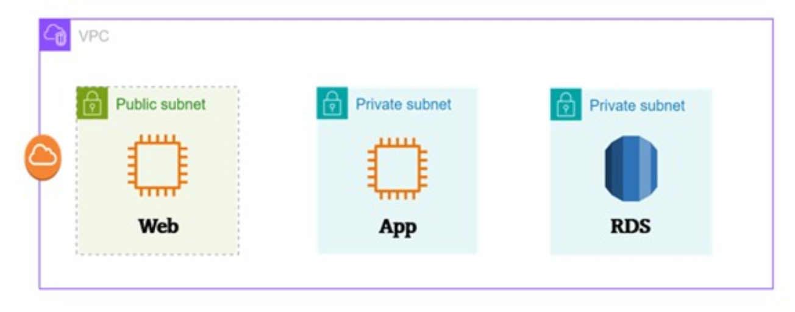
[원본 아키텍처]
현재 아키텍처는 Web-tier, App-tier, DB-tier 각각 하나의 인스턴스로 구성된 단일 가용 영역(AZ) 기반 구조로, 해당 AZ에 장애가 발생할 경우 전체 서비스가 중단될 위험이 있다. 이는 고가용성을 고려하지 않은 구조로, 서비스 안정성을 보장하기 어렵고, 확장성과 탄력성이 부족하다.
고가용성을 확보하기 위해 다음과 같은 방향으로 아키텍처를 개선할 수 있다.
웹 티어 앞에 외부 ELB(ALB) 구성: 외부 ALB는 7계층에서 동작하며, 사용자의 요청을 여러 Web EC2 인스턴스로 분산시켜 단일 인스턴스의 과부하 또는 장애 서비스 중단을 방지한다.
애플리케이션 티어 앞에 내부 ELB(ALB) 구성: Web-tier로부터의 요청을 App EC2 인스턴스로 분산 처리하여, 내부 로직 처리의 병목을 방지한다. 내부 ELB는 퍼블릭 접근이 불가능하고, 내부 시스템 간의 트래픽만 라우팅한다.
각 ELB 뒤에 Auto Scaling Group 구성: 웹 및 애플리케이션 인스턴스들을 Auto Scaling Group으로 관리하여, 트래픽 증가 시 자동으로 인스턴스를 확장하고, 감소 시 축소함으로써 탄력적인 인프라를 운영할 수 있다. 최소 2개 이상의 AZ에 인스턴스를 배치하여 가용성을 높이고, 하나의 AZ 장애에도 서비스가 유지될 수 있도록 설계한다.
RDS Multi-AZ 구성: 프라이머리 DB 인스턴스 장애 시 자동으로 세컨더리 인스턴스로 장애 조치되어 DB 서비스의 중단 없이 애플리케이션이 지속적으로 운영될 수 있도록 한다. 이는 관리형 DB 서비스의 이점을 살린 고가용성 구조이다.

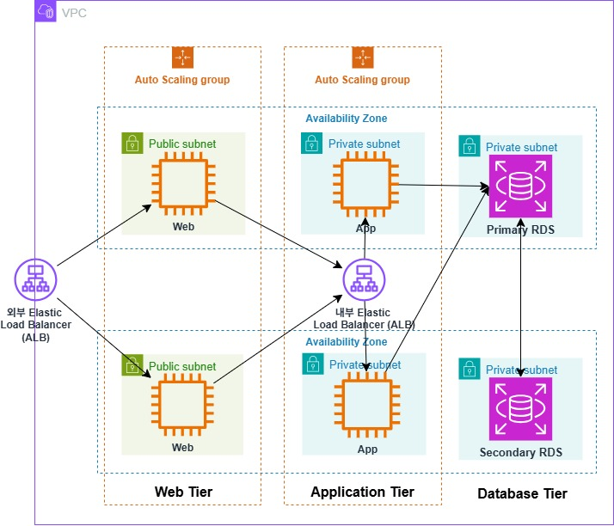
[새로 구성한 아키텍처]
아래는 개선된 아키텍처의 전체적인 요청 흐름이다.
- 사용자가 인터넷에서 요청을 보낸다.
- 외부 ELB가 요청을 수신하고, Public Subnet에 배치된 Web 인스턴스들로 트래픽을 분산한다.
- Web 인스턴스는 요청을 내부 ELB로 전달한다.
- 내부 ELB는 트래픽을 Private Subnet의 App 인스턴스들로 분산 처리한다.
- App 인스턴스는 Primary RDS와 통신하여 데이터를 주고받는다.
- Primary RDS는 자동 복제를 통해 Secondary RDS에 동기화한다.
이를 통해 단일 AZ 장애를 개선해 고가용성을 확보하고, Auto Scaling을 통한 탄력적인 인프라를 운영하여 더욱 더 well-Architected 원칙을 만족하는 구조를 형성할 수 있었다.

